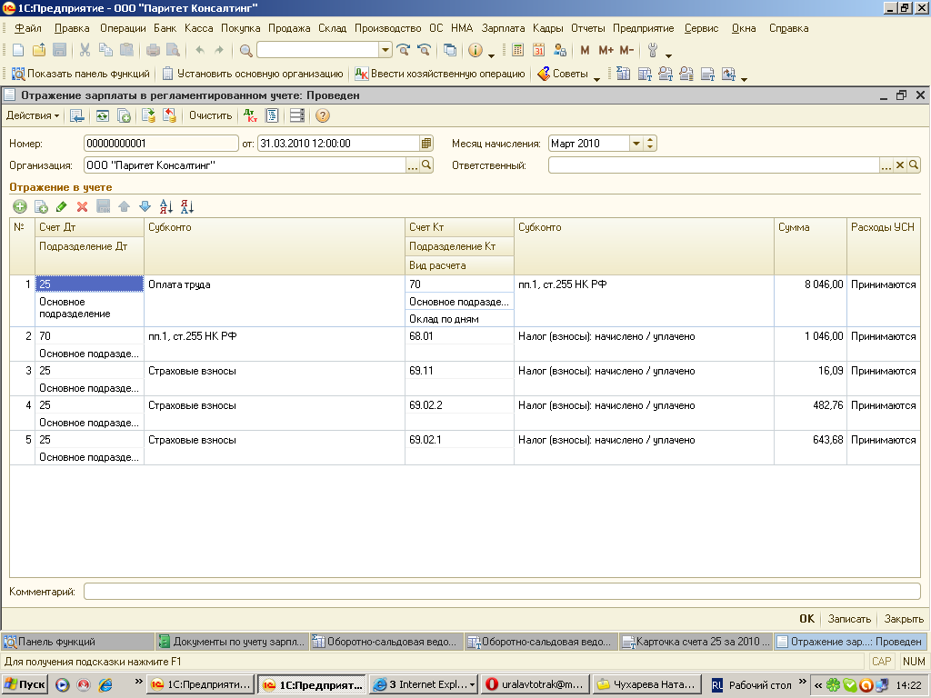
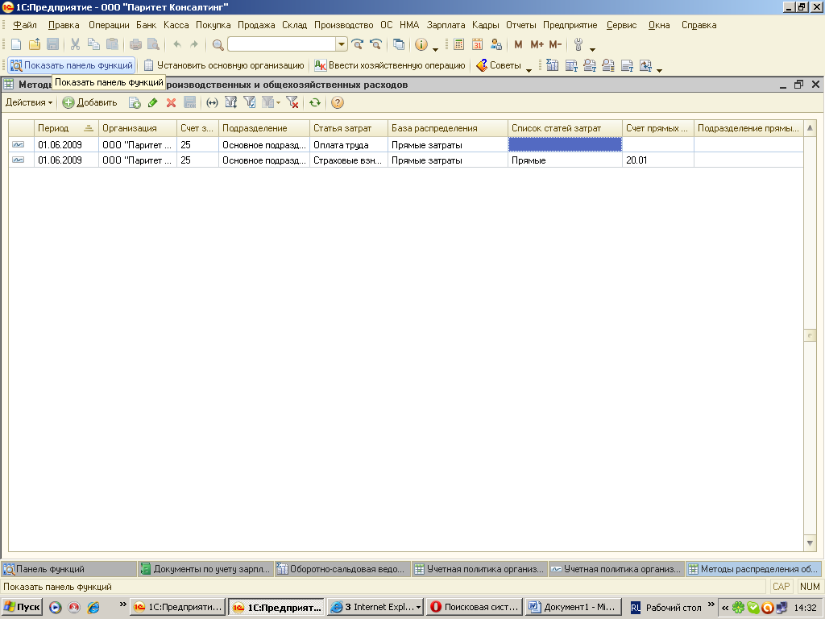
Карточка счета 25 за 2010 г.

Выводимые данные: | БУ (данные бухгалтерского учета)

Отбор: | Статьи затрат Равно "Оплата труда" И Подразделение Равно "Основное подразделение"

Период | Документ | Аналитика Дт | Аналитика Кт | Дебет |  |  | Кредит |  |  | Текущее сальдо
 |  |  |  | Счет |  |  | Счет
Сальдо на начало |  |  |  |  |  |  |  |  |  |  | 0,00
31.03.2010 | Отражение зарплаты в регламентированном учете 00000000001 от 31.03.2010 12:00:00  Оплата труда | Основное подразделение  Оплата труда | пп.1, ст.255 НК РФ | 25 | 8 046,00 |  | 70
30.04.2010 | Отражение зарплаты в регламентированном учете 00000000002 от 30.04.2010 12:00:00  Оплата труда | Основное подразделение  Оплата труда | пп.1, ст.255 НК РФ | 25 | 101 652,83 |  | 70
31.05.2010 | Отражение зарплаты в регламентированном учете 00000000003 от 31.05.2010 12:00:00  Оплата труда | Основное подразделение  Оплата труда | <...> | 25 | 127 180,39 |  | 70
30.06.2010 | Отражение зарплаты в регламентированном учете 00000000004 от 30.06.2010 12:00:00  Оплата труда | Основное подразделение  Оплата труда | <...> | 25 | 116 129,36 |  | 70
31.07.2010 | Отражение зарплаты в регламентированном учете 00000000005 от 31.07.2010 12:00:00  Оплата труда | Основное подразделение  Оплата труда | <...> | 25 | 125 507,53 |  | 70
31.08.2010 | Отражение зарплаты в регламентированном учете 00000000006 от 31.08.2010 12:00:00  Оплата труда | Основное подразделение  Оплата труда | <...> | 25 | 126 265,71 |  | 70
30.09.2010 | Отражение зарплаты в регламентированном учете 00000000007 от 30.09.2010 0:00:03  Оплата труда | Основное подразделение  Оплата труда | <...> | 25 | 119 921,73 |  | 70
31.10.2010 | Отражение зарплаты в регламентированном учете 00000000008 от 31.10.2010 12:00:00  Оплата труда | Основное подразделение  Оплата труда | <...> | 25 | 121 045,97 |  | 70
30.11.2010 | Отражение зарплаты в регламентированном учете 00000000009 от 30.11.2010 12:00:00  Оплата труда | Основное подразделение  Оплата труда | <...> | 25 | 131 532,56 |  | 70
31.12.2010 | Отражение зарплаты в регламентированном учете 00000000010 от 31.12.2010 12:00:00  Оплата труда | Основное подразделение  Оплата труда | <...> | 25 | 134 752,69 |  | 70
Обороты за период и сальдо на конец |  |  |  | 1 112 034,77 |  |  | 0,00 |  |  |  | 0,00

